ОТКРЫТОЕ АКЦИОНЕРНОЕ ОБЩЕСТВО
«МИСОМ ОП»

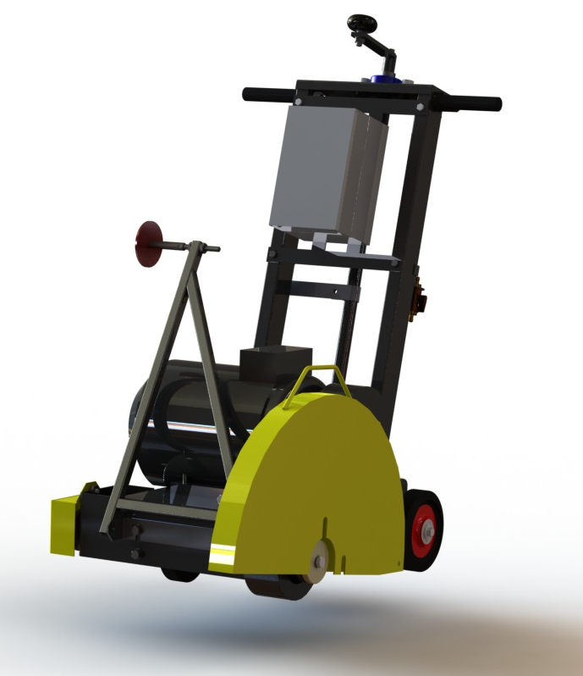

Нарезчик швов

СО-343Э

Нарезчик швов

СО-343Э

Паспорт
СО–343Э.00.000 ПС

– 2 –

Паспорт является объединенным документом, содержащим техническое описание изделия, указания по эксплуатации, технические данные, гарантии изготовителя.
Изготовитель оставляет за собой право на внесение незначительных конструктивных усовершенствований, которые могут быть не отражены в данном документе.

1 ОБЩИЕ СВЕДЕНИЯ ОБ ИЗДЕЛИИ

Наименование и индекс изделия - Нарезчик швов СО-343Э

Наименование изготовителя - ОАО «МИСОМ ОП» Республика Беларусь

220089, г. Минск,

ул. Железнодорожная , 27, к.1
E-mail: misom@mail.ru; www.misom.by
тел/факс 226 30 94, 226 31 60
тел/факс отдела сбыта 222-06-64

Номер технических условий - ТУ BY 100260116.105 - 2014

2 НАЗНАЧЕНИЕ ИЗДЕЛИЯ

2.1 Нарезчик швов СО-343Э (далее нарезчик), в соответствии с рисунком 1, предназначен для нарезания швов в асфальто- и цементобетонных покрытиях при строительстве и реконструкции зданий и сооружений в промышленном и гражданском строительстве. Нарезчик не предназначен для эксплуатации во взрывопожароопасных зонах по ПУЭ.
2.2 Питание нарезчика осуществляется от сети трехфазного переменного тока частотой (50 ± 1,0) Гц и напряжением (380 ± 38) В с глухозаземленной нейтралью.
2.3 Нарезчик соответствует климатическому исполнению У, категория размещения 3 по ГОСТ 15150 - 69.

- 3 –

3 ОСНОВНЫЕ ТЕХНИЧЕСКИЕ ДАННЫЕ

3.1 Основные технические характеристики нарезчика приведены в таблице 1.

Таблица 1
Наименование показателя | Значение показателя
Диаметр отрезного диска, мм, не более | 350
Глубина реза, мм, не более | 110
Диаметр вала под диск/фрезу, мм | 25,4
Частота вращения режущего инструмента, об/мин | 3000
Электродвигатель, тип  Исполнение  Мощность, кВт  Частота вращения вала, об/мин  Напряжение, В | АИР 100 S2 У3  ГОСТ 28330-89  IM 1081  4  2850  380
Габаритные размеры, мм, не более  длина  ширина  высота | 1014  588  1015
Масса, кг, не более | 95

3.2 Характеристики подшипников качения приведены в таблице 2.

Таблица 2
Номер  подшипника | Обозначение документа на поставку | Основные размеры,  мм | Количество  на изделие, шт.
180206 | ГОСТ 8338-78 | 30х62х16 | 2
UCFL 205 |  |  | 3

3.3 Характеристика ремней приведена в таблице 3.

Таблица 3
Наименование | Обозначение документа на поставку | Количество, шт. | Примечание
Ремень А - 850 IV | ГОСТ 1284.1 - 89 | 2 | Межцентровое  расстояние А = 268 мм

- 4 –

3.4 Характеристика стандартных уплотнений приведена в таблице 4.

Таблица 4
Наименование | Обозначение документа на поставку | Количество, шт.
Манжета 1-30х52 | ГОСТ 8752-79 | 2

3.5 Характеристика электрооборудования приведена в таблице 5, а схема электрическая принципиальная – на рисунке 2.

Таблица 5
Обозначение  на рисунке 4 | Наименование | Коли-чество, шт. | Примечание
К | Пускатель ПМЛ-2100 04Б  ТУ 16-ИГЕВ.644 131. ООТУ-91 | 1 | 16 А; 380 В; 50 Гц, тип Д
М | Двигатель АИР 100 S2 У3  ГОСТ 28330-89 | 1 | 4 кВт; 380 В;  50 Гц ; 15 А;  2850 об/мин.  исп. IМ1081
SI, S2 | Кнопка XD2-BL 9325 IEC/EN 60947-5-1 | 1 | 10 А; 380 В; 50 Гц
Х1/2; | Вилка ССИ-015 ГОСТ 29146.1-91 | 1 | 16 А; 380 В
Х1/1 | Розетка ССИ-215 ГОСТ 29146.1-91 | 1 | 16 А; 380 В
Q | Выключатель автоматический «Щит»  ВА 76-29-3/16А ; ГОСТ Р 50345-99 | 1 | 16А; 380 В; 50 Гц

3.6 Сведения о содержании драгоценных металлов
Сведения о содержании драгоценных металлов предоставлены в таблице 6.

Таблица 6
Наименование и обозначение | Количество в  изделии, шт. | Драгоценный металл
Наименование и обозначение | Количество в  изделии, шт. | наименование | масса, г
Выключатель автоматический «Щит»ВА 76-29-3/ 16 А, 230/400В | 1 | серебро | 0,42
Пускатель ПМЛ-2100 04Б | 1 | серебро | 0.8485
ИТОГО: |  | серебро | 1,2685

4 КОМПЛЕКТНОСТЬ

Состав изделия и комплект поставки должен соответствовать таблице 7.

Таблица 7
Обозначение | Наименование | Количество, шт.
СО-343Э | Нарезчик швов СО-343Э | 1
СО-343Э.00.000 ПС | Нарезчик швов СО-343Э Паспорт | 1

- 5 –

5 УСТРОЙСТВО И ПРИНЦИП РАБОТЫ

5.1 Нарезчик швов в соответствии с рисунком 1 состоит из рамы с ручками 1, электродвигателя 2, шпинделя с прижимом 3, винта регулировочного 4, защитного кожуха 5 с клиноременной передачей и ремнями, системы подачи воды 6, пульта 7, указателя направления 8, стрелки указателя глубины реза 9.
Рабочий орган вращается посредством клиноременной передачи , которая передает крутящий момент от электродвигателя 2 шпинделю 3. Рабочий орган фиксируется на шпинделе прижимом. Подача воды в зону обработки осуществляется через систему подачи воды 6, состоящую из шарового крана, штуцеров и трубки. Защитный кожух 5 служит для обеспечения безопасности работы машины и защиты от разбрызгивания шлама.
Опускание и подъем рабочего органа производится вращением винта регулировочного 4. Глубина реза устанавливается стрелкой указателя глубины реза 9 по линейке, прикрепленной на правой ручке рамы. Прямолинейность реза отслеживается указателем направления 8.
5.2 Описание работы схемы электрической принципиальной.
Выключатель Q, в соответствии с рисунком 2, подключается к сети трехфазного переменного тока частотой 50 Гц, напряжением 380 В с глухозаземленной нейтралью или через трансформатор (преобразователь) с разделительными обмотками через штепсельное соединение Х.
Перевести выключатель Q в положение "ВКЛ.".
При включении кнопки S2 катушка пускателя К становится на самопитание, при этом замыкаются контакты пускателя К в силовой цепи и напряжение подается на обмотки двигателя М.
При включении кнопки S1 двигатель М отключается от сети.
По окончании работы перевести выключатель Q в положение «ОТКЛЮЧЕНО».

- 6 -

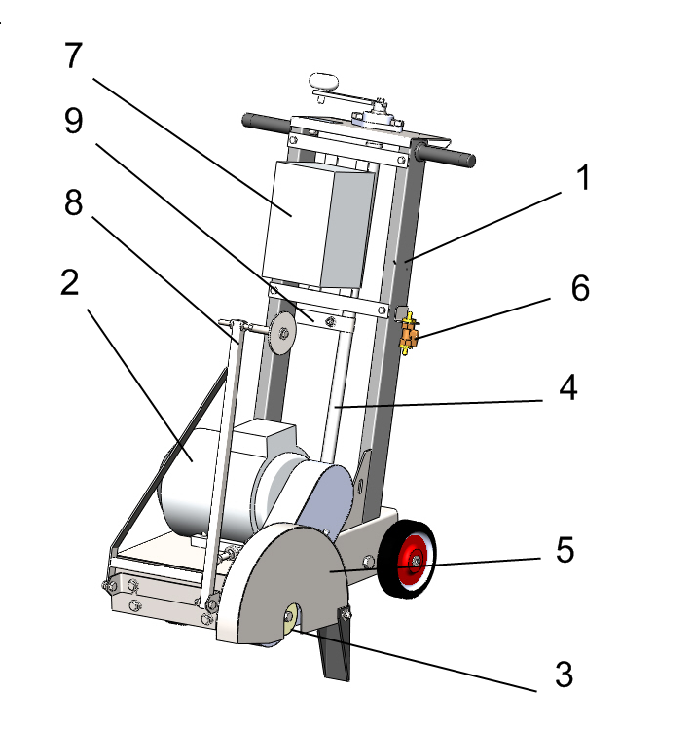

Рисунок 1 – Общий вид нарезчиков

1 - рама с ручками, 2 – электродвигатель, 3 – шпиндель с прижимом, 4 – винт регулировочный, 5 – защитный кожух, 6 – система подачи воды, 7 – пульт, 8 – клиноременная передача, 9 – указатель направления, 10 – защита вала, 11 – стрелка указателя глубины реза.

- 7 -
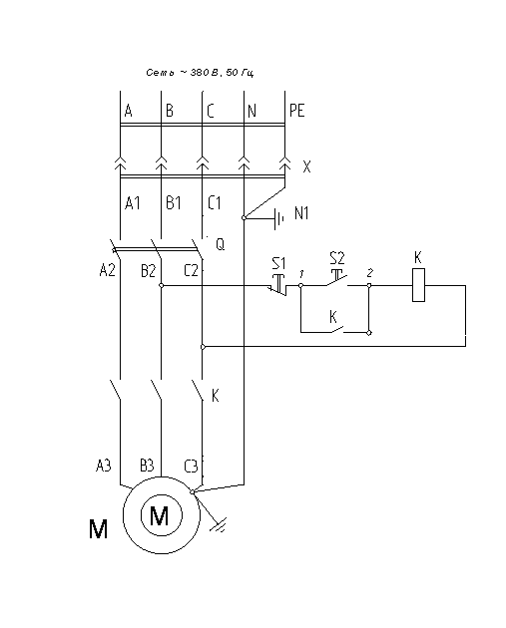
Рисунок 4 – Схема электрическая принципиальная

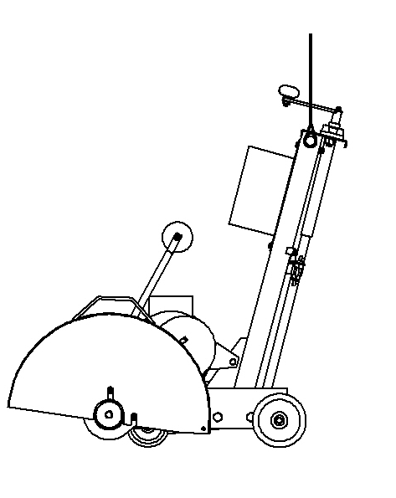

Рисунок 3 – Схема строповки нарезчика

- 8 -

6 МЕРЫ БЕЗОПАСНОСТИ

6.1 К работе с нарезчиком должны допускаться лица не моложе 18 лет, прошедшие инструктаж и обучение безопасным методам труда, проверку знаний правил безопасности и инструкций в соответствии с занимаемой должностью применительно к выполняемой работе с присвоением соответствующей квалификационной группы по технике безопасности и не имеющие медицинских противопоказаний, установленных Министерством здравоохранения РБ.
В Н И М А Н И Е !
Работать с нарезчиком разрешается только в диэлектрических перчатках и галошах и при надежном защитном заземлении. Подключать нарезчик к питающей сети при помощи штепсельного соединения, имеющего защитный заземляющий контакт.

ПЕРЕД НАЧАЛОМ РАБОТЫ ПРОВЕРИТЬ:
- целостность цепи заземления и зануления нарезчика;
- отсутствие замыканий на корпус;
- исправность изоляции питающего кабеля, диэлектрических перчаток и галош;
-правильность подключения заземляющего и нулевого провода защитных проводов переносного питающего кабеля к заземляющему контакту и нулю питающего пункта нарезчика;
- затяжку резьбовых соединений;
- крепление инструмента.
При обнаружении неисправностей необходимо, не приступая к работе, доложить о них мастеру. Все виды ремонта нарезчика, а также измерения и проверки сопротивления изоляции электрооборудования относительно корпуса, защитных средств и заземляющего устройства должны производиться квалифицированным персоналом. Перед работой с узлами, расположенными в нижней части, убедитесь, что передняя часть машины поднята и надежно закреплена. Все операции следует производить на ровной и чистой поверхности.
При перерывах в работе, смене инструмента, производстве ремонта, прекращении подачи электроэнергии, нарезчик следует отключить от сети, для чего перевести выключатель Q в положение «ОТКЛЮЧЕНО».
ВО ВРЕМЯ РАБОТЫ С НАРЕЗЧИКОМ НЕОБХОДИМО:
- не допускать скручивания, натяжения и крутых изгибов кабеля;
- не допускать попадания кабеля под колеса и в рабочий орган нарезчика;
- не допускать попадания пыли и влаги в штепсельное соединение;
- не допускать ударов и падения штепсельного соединения.
При проведении работ, с целью обеспечения их безопасности, должны предусматриваться и выполняться соответствующие организационные и технические мероприятия согласно требованиям ГОСТ 12.1.019-79 "Электробезопасность. Общие требования", а также соблюдаться правила, изложенные в главе 4 СНиПа III-4-80 "Техника безопасности в строительстве, утвержденные постановлением Госстроя СССР от 09.06.1980 г. № 82".
З А П Р Е Щ А Е Т С Я :
- производить работу на открытых площадках во время атмосферных осадков;
- допускать к работе посторонних лиц;
- работать на нарезчике со снятым кожухом;
- наклонять работающий нарезчик;
- устранять неисправности во время работы.

- 9 -

6.2 Уровни звука и звукового давления в октавных полосах частот не превышают значений, указанных в таблице 8.

Таблица 8
Категория работ | Уровни звукового давления дБ в октавных полосах со среднегеометрическими частотами, Гц |  |  |  |  |  |  |  |  | Эквивалент-ный уровень звука, дБА
Категория работ | 31,5 | 63 | 125 | 250 | 500 | 1000 | 2000 | 4000 | 8000 | Эквивалент-ный уровень звука, дБА
V | 107 | 95 | 87 | 82 | 78 | 75 | 73 | 71 | 69 | 80

ВНИМАНИЕ:
запрещается эксплуатация без средств индивидуальной защиты органов слуха от шума (ГОСТ 12.4.015-87) более 0,5 часа за рабочую смену.

6.3 Вибрационные характеристики нарезчика должны отвечать требованиям
СанПиН 2.2.2.11-34 и не превышать значений, представленных в таблице 9.

Таблица 9
Ось  измерения | Уровни виброускорения, дБ, в октавных полосах со среднегеометрическими частотами, Гц |  |  |  |  |  |  |  | Корректированные и эквивалентные корректированные уровни, дБ
Ось  измерения | 8 | 16 | 31,5 | 63 | 125 | 250 | 500 | 1000 | Корректированные и эквивалентные корректированные уровни, дБ
Z, X, Y | 73 | 73 | 79 | 85 | 91 | 97 | 103 | 109 | 76

При превышении допустимых уровней вибрации необходимо применять индивидуальные средства защиты рук от локальной вибрации в соответствии с
ГОСТ 12.4.002 и индивидуальные средства виброзащиты от действия общей вибрации в соответствии с ГОСТ 12.4.103.
6.4 При эксплуатации нарезчиков должны соблюдаться "Общие правила пожарной безопасности Республики Беларусь для промышленных предприятий ППБ РБ 1.01-94".
6.4.1 Нарезчик не предназначен для работы в пожароопасных и взрывоопасных зонах по ПУЭ.
6.4.2 В помещениях, где проводится нарезка швов, ЗАПРЕЩАЕТСЯ хранить легковоспламеняющиеся жидкости и газовые баллоны.
6.4.3 Персонал, работающий на нарезчике, ОБЯЗАН знать и выполнять требования пожарной безопасности, а также соблюдать и поддерживать противопожарный режим.

7 ПОДГОТОВКА ИЗДЕЛИЯ К РАБОТЕ И ПОРЯДОК РАБОТЫ

7.1 Подготовка изделия к работе
Перед началом работы необходимо выполнить все требования раздела 6 настоящего паспорта.
Нарезчик, полученный от изготовителя, необходимо расконсервировать в соответствии с требованиями ГОСТ 9.014-78 "Временная противокоррозионная защита изделий". Расконсервацию проводить, удаляя консервационную смазку бязью, смоченной уайт-спиритом.

-10-

В нарезчике, бывшем в эксплуатации, но затем длительное время простоявшем на складе, необходимо проверить целостность уплотняющих элементов подшипников, надежность затяжки всех резьбовых соединений.
Подсоединить нарезчик через разъем Х к сети.
Подсоединить нарезчик к водопроводной сети либо к емкости с водой.
Приступая к работе, необходимо проверить;
-соответствие напряжения сети рабочему напряжению электродвигателя нарезчика;
-работу нарезчика в рабочем положении на одном месте в течение одной минуты;
-подачу воды в зону резания (при остановленном нарезчике).
7.2 Порядок работы с нарезчиком
Во время работы с нарезчиком необходимо выполнять требования раздела 6 настоящего паспорта.
Установить нарезчик над местом реза, опустить указатель направления до касания с обрабатываемой поверхностью, совместив его с линией шва. Вращением винта против часовой стрелки опустить инструмент до касания с обрабатываемой поверхностью. Установить стрелку указателя глубины реза на «0» линейки на ручке справа. Произвести врезание на проектную глубину шва вращением винта против часовой стрелки. Нарезать шов перемещением нарезчика вручную.
По окончании работы необходимо:
- остановить нарезчик и отключить его от электросети, кабель насухо протереть и смотать;
- водопроводный шланг или рукав пылесоса отсоединить и смотать;
- нарезчик очистить от пыли и грязи (пользоваться водой из шланга для этой цели категорически запрещается во избежание попадания воды в электродвигатель);
- смазать части, подверженные коррозии;
- произвести осмотр для выявления дефектов, которые могли возникнуть в процессе эксплуатации.
До устранения замеченных дефектов нарезчик эксплуатировать запрещается.

8 ТЕХНИЧЕСКОЕ ОБСЛУЖИВАНИЕ И ТЕКУЩИЙ РЕМОНТ

8.1 Техническое обслуживание нарезчика подразделяется на ежесменное техническое обслуживание (ЕО) и плановое техническое обслуживание (ТО).
Периодичность технических обслуживаний:
ЕО - по окончании смены;
ТО - через каждые 100 часов работы нарезчика.
Ориентировочная трудоемкость одного ТО не более 2 чел/ч.
Ежесменное техническое обслуживание включает следующие работы:
- очистку нарезчика от грязи по окончании работ и смазку в соответствии с картой смазки, приведенной в таблице 10;
- проверку и подтяжку (при необходимости) крепежных деталей;

При плановом техническом обслуживании необходимо:
- выполнить работы по ежесменному техническому обслуживанию;
- проверить надежность уплотнения подшипников шпинделя (уплотнения должны защищать подшипники от загрязнения и не пропускать смазку);
- смазку нарезчика производить в соответствии с таблицей 10;
- восстановить лакокрасочные покрытия в местах повреждения.
Плановое техническое обслуживание проводить только в мастерских.

-11-

Для обеспечения сохранности нарезчиков при транспортировке и хранении следует восстановить покрытия на поврежденных участках. Специального технического обслуживания при этом не требуется.

Таблица 10

Наименование смазываемых деталей | Применяемая смазка | Способ смазки | Периодичность смазки, ч
Винт регулировочный | Пресс-солидол С  ГОСТ 4366-76 | Ручной | 100
Подшипники колес | Пресс-солидол С  ГОСТ 4366-76 | То же | 100

Смазочные масла, не рекомендованные настоящим паспортом, могут применяться только после специального подтверждения их пригодности изготовителем.

8.2 Техническое обслуживание электрооборудования
Техническое обслуживание электрооборудования включает в себя ежесменное обслуживание (ЕО) и плановое техническое обслуживание (ТО).
При ежесменном обслуживании необходимо:
- очистить от грязи все наружные поверхности электрооборудования и питающего кабеля по окончании работы;
проверить:
- надежность контактов заземления и зануления;
- целостность питающего кабеля;
- степень нагрева подшипников электродвигателя.
При плановом техническом обслуживании (через 100 часов) необходимо выполнить работы по ЕО.
В выключателях, штепсельном соединении провести:
- осмотр контактных систем и электрических соединений между контактными зажимами;
- устранение отдельных неисправностей;
- затяжку всех резьбовых соединений.
Плановое техническое обслуживание электродвигателя производится не реже одного раза в год, при этом необходимо:
- разобрать электродвигатель, очистить детали, сменить смазку подшипников;
- проверить сопротивление изоляции (должно быть не менее 10 МОм).
ВНИМАНИЕ !
Если нарезчик попал под дождь или хранился в сыром помещении (что является грубейшим нарушением правил эксплуатации) перед включением необходимо измерить сопротивление изоляции обмоток двигателя. Двигатель, имеющий сопротивление изоляции обмоток менее 10 МОм, нужно просушить наружным обогревом при помощи ламп. Сушка считается законченной, если сопротивление изоляции обмоток относительно корпуса и между обмотками достигло 10 МОм, а затем в течение 2-3 ч не изменяется в сторону уменьшения.

ЗАПРЕЩАЕТСЯ производить все виды ремонтных работ, осмотр, смену и установку рабочего инструмента без полного отключения нарезчика от электрической сети!

-12-

Текущий ремонт следует проводить для обеспечения работы нарезчика до очередного планового ремонта путем восстановления и замены отдельных сборочных единиц и деталей, пришедших в негодность в процессе эксплуатации.
8.3 Указания по текущему ремонту
Периодичность текущего ремонта, ч 600

Трудоемкость, чел. ч 25
Продолжительность, дней 2
При текущем ремонте могут выполняться следующие работы:
- рихтовочные (ходовая часть, кожух и т.п.);
- сварочные (ходовая часть, кожух и т.п.);
- изготовление либо ремонт отдельных мелких деталей: замена отдельных крепежных деталей;
- работы по ТО.

9 ВОЗМОЖНЫЕ НЕИСПРАВНОСТИ И СПОСОБЫ ИХ УСТРАНЕНИЯ

9.1 Перечень возможных неисправностей и способы их устранения приведены в таблице 11.

Таблица 11
Наименование неисправ-ности, внешнее проявление и дополнительные признаки | Вероятная причина | Способ устранения
Чрезмерный нагрев шпинделя | Неисправные подшипники | Заменить подшипники
Электродвигатель
Чрезмерный нагрев электродвигателя (при исправном электродвига-теле) | Недостаточно смазаны или загрязнены подшипники двигателя | Произвести дополнитель-ную смазку или заменить смазку подшипников
При включении двигатель не работает | Отсутствие или резкое падение напряжения в сети  Неисправность в аппара-туре питания | Установить и, по возмож-ности, устранить причину отсутствия или падения напряжения  Устранить неисправность аппаратуры питания
Двигатель гудит, вал не вращается | Обрыв фазы в распределительном устройстве, подводящих проводах, пусковой аппаратуре  Заклинивание приводного механизма | Проверить и затянуть кре-пеж проводов, проверить их исправность, устранить по-вреждения пусковой аппа-ратуры  Исправить приводной механизм
Вал вращается, но полных оборотов не развивает | Во время разгона отключи-лась одна из фаз  Падение напряжения в сети  Чрезмерные перегрузки | Подключить фазу  Устранить причину падения напряжения в сети  Устранить чрезмерные перегрузки
- 13 -

Продолжение таблицы 11
Наименование неисправ-ности, внешнее проявление и дополнительные признаки | Вероятная причина | Способ устранения
Внезапная остановка двигателя | Отсутствие напряжения в сети  Сработала защита. Неполадки в пусковой аппаратуре. Заклинивание приводного механизма | Устранить причину отсут-ствия напряжения  Устранить неполадки в пус-ковой аппаратуре и причи-ны, вызвавшие заклинива-ние приводного механизма
Двигатель работает с повышенным шумом и вибрацией | Значительный износ подшипников | Заменить подшипники
Повышенный нагрев подшипников | Повреждение подшипников  Отсутствие смазки  Ослабление крепежа | То же  Проверить наличие смазки, при необходимости смазать  Затянуть крепеж
Двигатель перегревается | Понижено или повышено напряжение в сети  Увеличена нагрузка | Установить необходимое напряжение в сети  Устранить причины, вызвавшие увеличение нагрузки
Двигатель сильно гудит и не развивает обороты | Короткое замыкание между двумя фазами, обрыв одной из фаз | Устранить причину
Увеличивается вибрация двигателя | Дисбаланс деталей механизма, насаженных на вал двигателя. | Отбалансировать вращаю-щуюся систему. Убедиться, что на вращающемся валу двигателя и у деталей ме-ханизма нет посторонних предметов, грязи или повреждений
Пониженное сопротивление изоляции обмотки | Грязная или отсыревшая обмотка | Разобрать двигатель, про-чистить, продуть и просу-шить обмотку

- 14 -

10 ПРИЕМКА, КОНСЕРВАЦИЯ, УПАКОВКА

10.1 Свидетельство о приемке

Нарезчик швов СО-343Э _______
наименование изделия обозначение заводской номер

изготовлен и принят в соответствии с обязательными требованиями государственных стандартов, действующей технической документацией и признан годным для эксплуатации.

М П
личная подпись должностного расшифровка подписи
лица, ответственного за приемку

год, месяц, число

10.2 Нарезчик швов СО-343Э подвергнут консервации согласно требованиям, предусмотренным конструкторской документацией.

10.3 Нарезчик швов СО-343Э поставляется без упаковки.

- ТРАНСПОРТИРОВАНИЕ, ХРАНЕНИЕ И УТИЛИЗАЦИЯ

Транспортирование нарезчика должно производиться любым видом транспорта в соответствии с правилами транспортирования, действующими на этих видах транспорта. Не допускается сбрасывать изделие при разгрузке или совершать другие действия, которые могут причинить повреждения элементам конструкции.
Условия хранения 4 (навесы в макроклиматических районах с умеренным и холодным климатом в условно-чистой атмосфере), условия транспортирования – по условиям хранения 8 по ГОСТ 15150-69.
Условия транспортирования в части воздействия механических факторов С по
ГОСТ 23170-78.
Материалы, из которых изготовлены нарезчики, не представляют опасности для жизни и здоровья людей или окружающей среды после окончания срока эксплуатации.

- 15 -

12 ГАРАНТИИ ИЗГОТОВИТЕЛЯ

12.1 Гарантийный срок эксплуатации - 12 месяцев со дня продажи. В случае отсутствия отметки о дате продажи гарантийный срок считается с даты изготовления.
В течение этого периода изготовитель обязуется безвозмездно заменять или ремонтировать вышедшие из строя по вине изготовителя детали и узлы нарезчика.
12.2 Нормативный срок службы – 4 года.
12.3 Гарантийный срок не распространяется на рабочий инструмент.
12.4 Гарантия не распространяется на нарезчики:
- не имеющие гарантийного талона, а также при наличии исправлений на гарантийном талоне и отсутствии на гарантийном талоне фамилии Покупателя;
- имеющие сильное внешнее и внутреннее загрязнение;
- имеющие внешние механические или термические повреждения;
- со вскрытой и подвергавшейся ремонту вне сервисной мастерской механической или электрической частью;
- хранившиеся или эксплуатировавшиеся с нарушениями правил хранения или условий эксплуатации и технического обслуживания, изложенными в паспорте на нарезчик;
- при повреждении или уничтожении маркировочных табличек.
12.5 Паспорт не действителен без штампа изготовителя.

Адреса предприятий по гарантийному ремонту строительно-отделочных машин:

Республика Беларусь 220014, г. Минск, ул. Минина, 14
тел./факс: 222-06-64

Российская Федерация Сервисный центр - ООО «Зитар-Сервис»
142715, Московская обл., Ленинский район,
д. Мильково, складской комплекс «Зитар»
тел./факс: (495) 660-57-47
E-mail: kd@zitar.ru

- 17 -

 |  | ТАЛОН Nº 1
Корешок талона Nº 1  На гарантийный ремонт  Изъят Механик _____________  /дата/ /фамилия, личная подпись/  Линия отреза |  | на гарантийный ремонт изготовленного  /дата изготовления/  Продано /наименование предприятия/  Дата продажи  Штамп предприятия  /личная подпись продавца/  Владелец  /фамилия, инициалы,  домашний адрес и личная подпись/  Выполненные работы по устранению неисправностей:  Механик ремонтного предприятия  /личная подпись/  Дата  Владелец  /личная подпись/  Начальник  /наименование ремонтного предприятия/  Штамп Дата  /личная подпись/

 |  | ТАЛОН Nº 2
Корешок талона Nº 2  На гарантийный ремонт  Изъят Механик _____________  /дата/ /фамилия, личная подпись/  Линия отреза |  | на гарантийный ремонт изготовленного  /дата изготовления/  Продано /наименование предприятия/  Дата продажи  Штамп предприятия  /личная подпись продавца/  Владелец  /фамилия, инициалы,  домашний адрес и личная подпись/  Выполненные работы по устранению неисправностей:  Механик ремонтного предприятия  /личная подпись/  Дата  Владелец  /личная подпись/  Начальник  /наименование ремонтного предприятия/  Штамп Дата  /личная подпись/

